หลักฐานค่าอาหารว่าง อาหารกลางวันและเครื่องดื่ม สำหรับ อสม
18 มีนาคม 2562
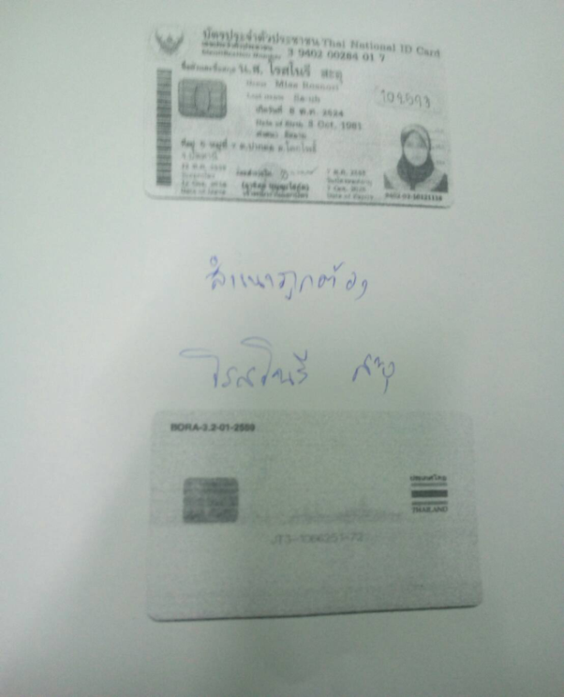
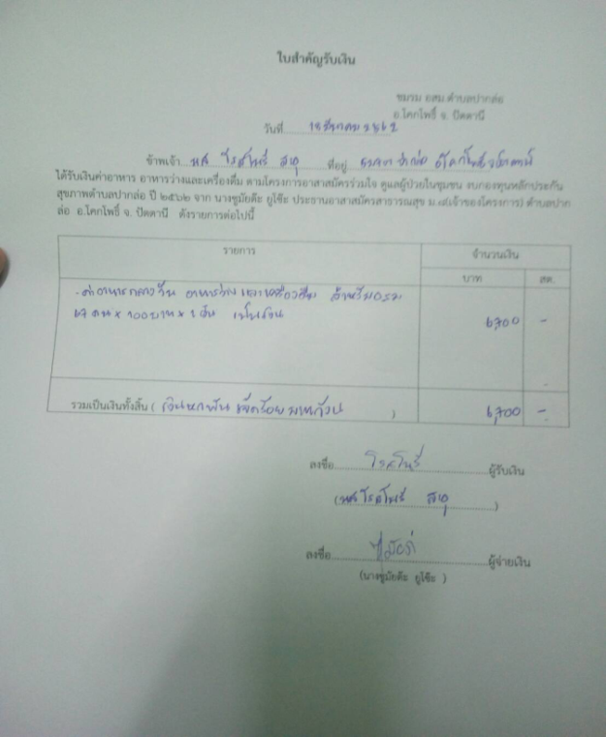

หลักฐานค่าวิทยากรให้ความรู้

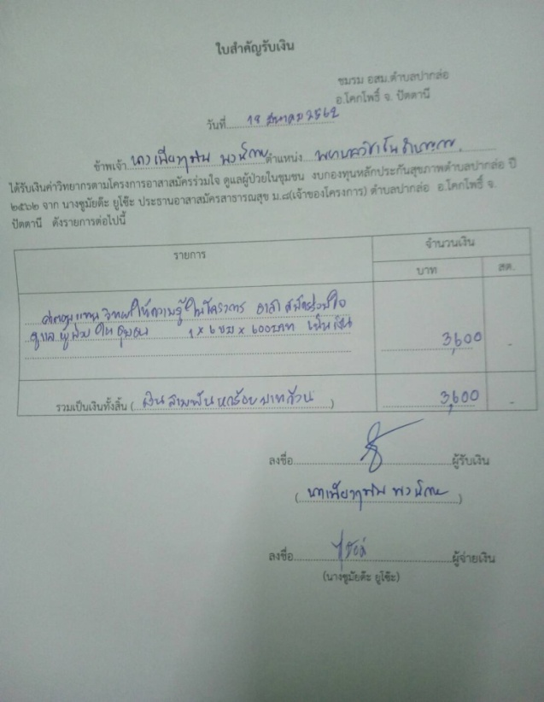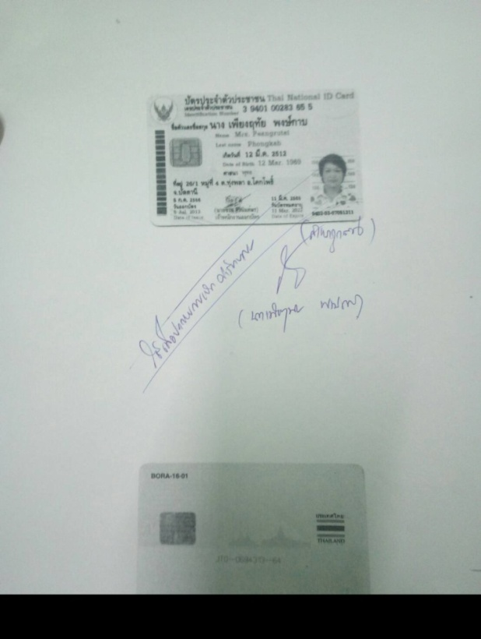

รายชื่อผู้เข้าร่วมอบรมโครงการ วันที่ 18 มีนาคม 2562

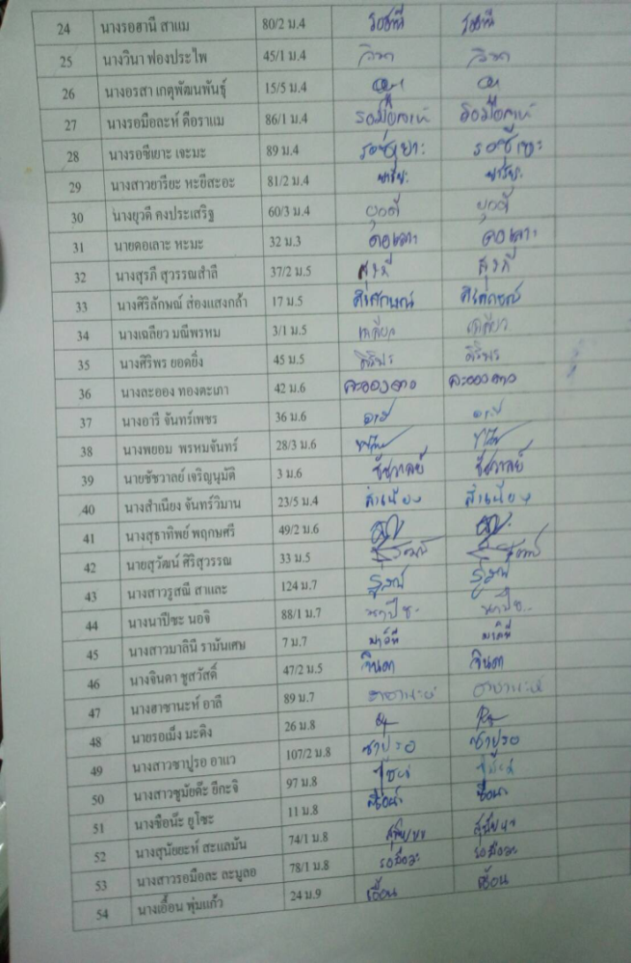
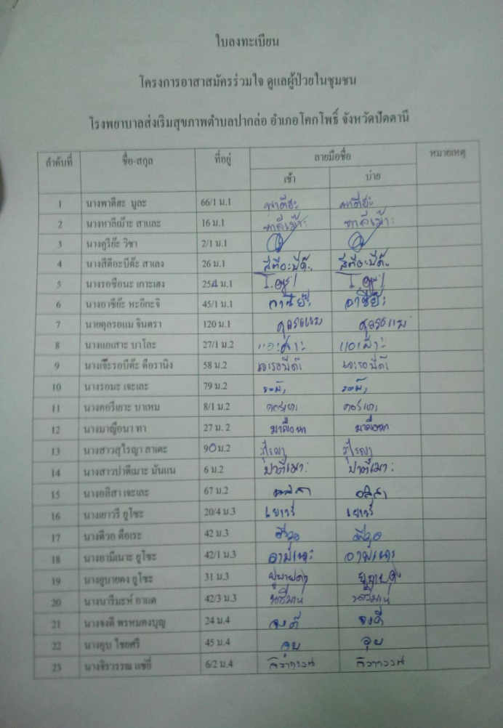
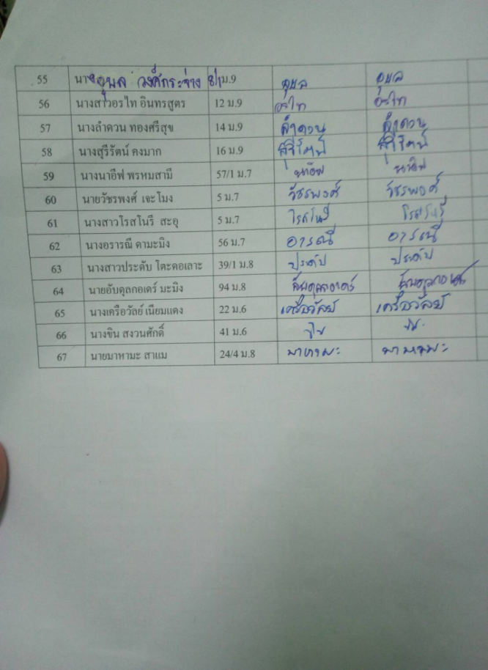

ค่าวัสดุอุปกรณ์ เอกสารให้ความรู้และค่าป้ายประชาสัมพันธ์โครงการ

